成绩：

《高级语言课程设计》报告

学 院： | 通信学院
班 级： | 电子科学与技术2202
学 号： | 224070602
姓 名：

五子棋
1. 引言
设计要求：①掌握基本编程能力和游戏开发技巧，熟悉C语言图形模式下的编程；②熟悉程序涉及结构体、数组、绘图等方面的知识，掌握五子棋游戏开发的基本原理。③系统能实现两人对下（能用键盘操作即可），判断胜负等功能：图形方式，有简单操作说明。
① 掌握基本编程能力和游戏开发技巧：
通过学习和实践，掌握C语言编程的基本知识和技能，理解游戏开发的基本原理和方法，包括数据结构、算法和图形绘制等方面的内容。

② 熟悉C语言图形模式下的编程：
学习使用C语言的图形库或图形模式，了解如何在图形界面中进行绘图、响应用户输入等操作，为实现五子棋游戏的图形化界面做准备。

③ 系统能实现两人对下，判断胜负等功能：
实现了两人对战的功能，玩家可以通过键盘进行操作，交替落子；通过判断胜负条件，当有一方连成五个棋子时，游戏结束并宣布胜利。
系统能实现两人对下，判断胜负等功能：

这个五子棋代码要解决的问题包括：
1. 实现一个基于C语言图形模式的五子棋游戏。
2. 提供两人对战的功能，玩家可以通过键盘进行操作。
3. 绘制棋盘和棋子，以图形方式展示游戏界面，使用户可以直观地观察游戏进程。
4. 判断胜负条件，当有一方连成五个棋子时，游戏结束并宣布胜利。
5. 实现棋盘的布局、落子规则、判断胜负的方法等五子棋游戏的基本原理。
6. 提供简单明了的操作说明，让玩家能够理解并掌握游戏的基本操作方法。

通过解决以上问题，这个五子棋代码实现了一个功能完善的、具备图形化界面的两人对战五子棋游戏。
2. 算法设计
- 设计算法：

主函数
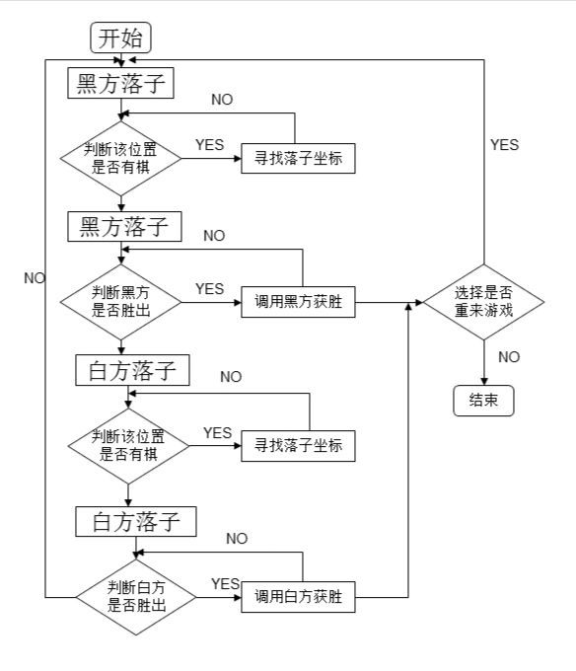

人人对战
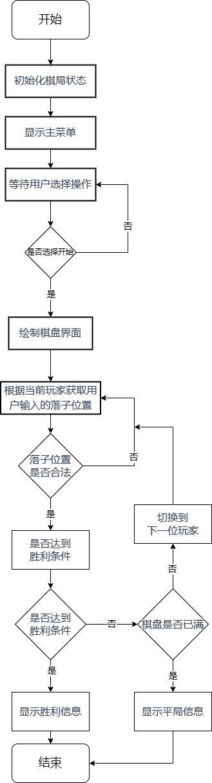

判满
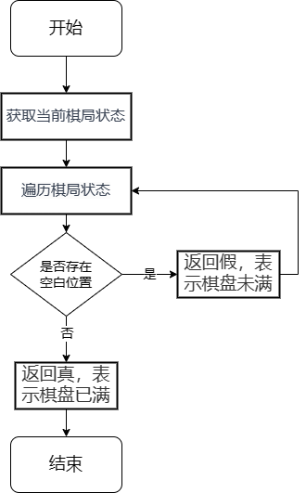
绘制棋盘棋子
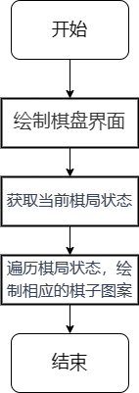
- 实现注释：
1. 绘制棋盘：通过循环遍历棋盘数组，根据每个位置的状态绘制对应的图形字符，包括边框和棋子。
2. 绘制棋子：根据棋子的类型，使用不同的图形字符表示黑棋、白棋或空白位置。
3. 主菜单和选择功能：使用循环结构和条件判断，根据用户输入的选择执行相应的功能，包括开始游戏和退出游戏。

4. 人人对战：通过循环，交替要求黑棋和白棋玩家输入落子的坐标，进行合法性检查后更新棋盘状态。
5. 判断胜负：通过遍历棋盘数组，检查每个位置的连续棋子情况，判断是否有任意一方连成五子。
6. 棋盘是否已满：遍历棋盘数组，检查是否存在空白位置，如果不存在则棋盘已满。
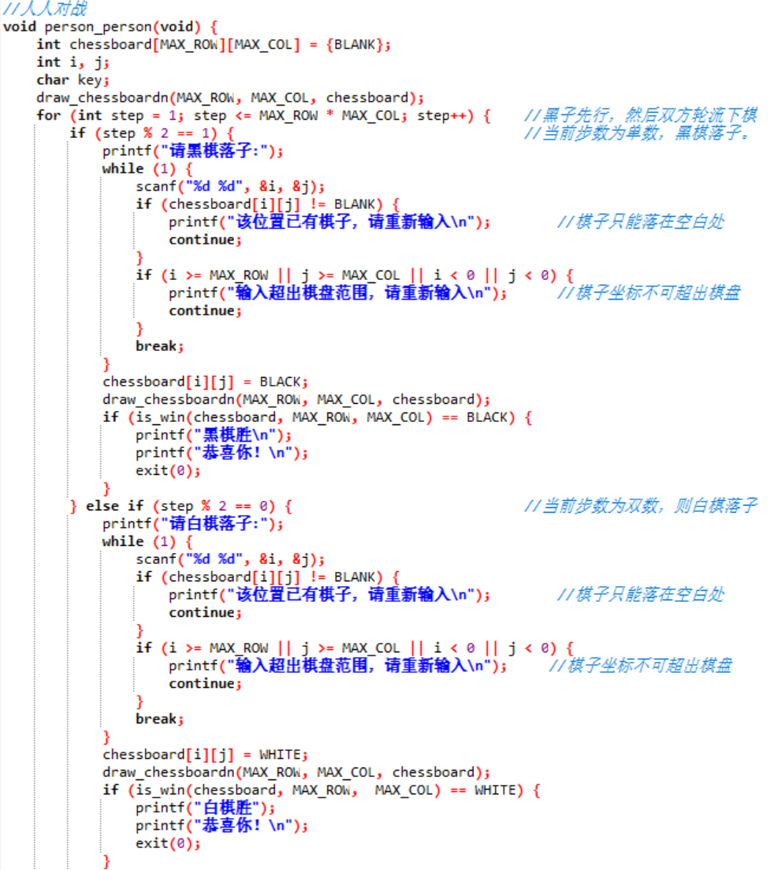
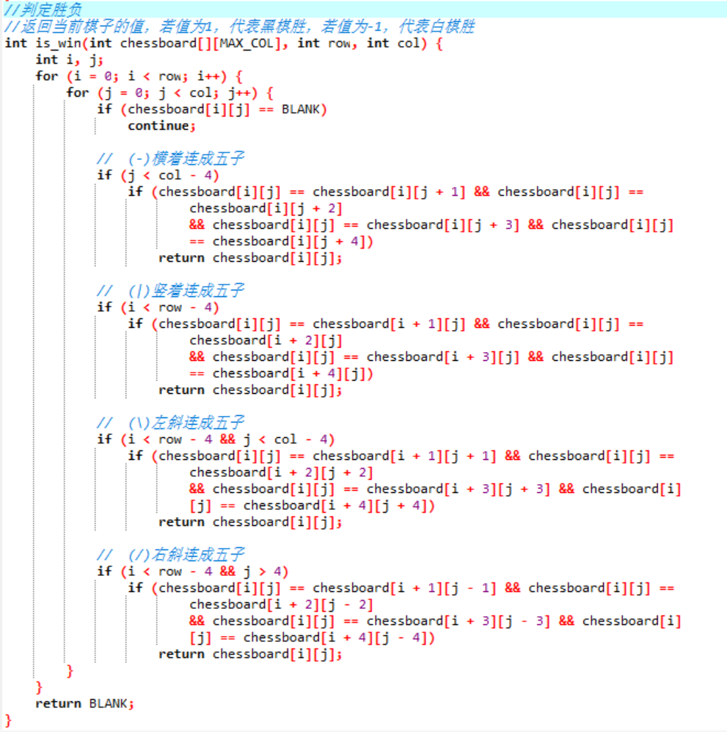
3. 调试报告
3.1 程序调试
1. 问题：棋子落子位置超出棋盘范围。
解决：通过添加条件判断，限制落子坐标的范围在合理的区间内。

2. 问题：判断胜负时存在遗漏情况，无法准确检测连成五子的情况。
解决：对判断胜负的算法进行修正，考虑横向、纵向、斜向的连续棋子情况，确保能够准确判断胜负。

3. 问题：棋盘已满判断不准确，即使存在空白位置也会提示棋盘已满。
解决：在判断棋盘是否已满的函数中，增加对空白位置的判断条件，只有当所有位置都不为空白时才判定棋盘已满。

对设计和编码的回顾讨论和分析：
在整体设计上，代码实现了五子棋游戏的基本功能，包括绘制棋盘、棋子、主菜单、人人对战、判断胜负以及棋盘是否已满。算法思路清晰，通过合适的数据结构和控制流程实现了游戏的逻辑。代码的可读性较好，使用了适当的函数封装和注释，提高了代码的可维护性。

3.2设计改进思想
1. 增加 AI 对战功能：可以实现人机对战，引入简单的 AI 算法，使计算机可以进行自动落子和判断胜负。

2. 优化界面交互：可以使用图形界面库或增加图形模式的支持，提供更友好的界面交互方式，增加用户体验。

3. 引入游戏模式选择：除了人人对战，可以增加其他游戏模式，如联网对战、挑战模式等，增加游戏的多样性和可玩性。
3.3 体会
①经验：通过完成这个五子棋游戏的代码编写，我加深了对 C 语言编程的理解和应用能力。在编码过程中，我学会了合理地使用数组和循环结构来处理棋盘状态和游戏逻辑。
②体会：体会到良好的代码注释和函数封装对于代码可读性和可维护性的重要性。调试过程中遇到的问题让我更加注重细节和边界条件的考虑，同时也学会了通过不断调试和修改来解决问题。同时也让我更加熟悉了游戏开发的基本原理和流程。
4. 附录（源程序清单和结果）

